Опросный лист для заказа намоточного барабана

- Сведения о заказчике:

Название организации:
Контактное лицо:
Контактный телефон:
E-mail:

- Технические характеристики:

Наружный диаметр рукава (мм.):
Внутренний диаметр рукава (мм.):
Длина рукава (м.):
Рабочее давление (атм.):
Рабочее разрежение (атм.):
Перекачиваемая жидкость:
Рабочая температура (мин.) ̊С :
Рабочая температура (макс.) ̊С :

- Подключение барабана к линии:

Подключение барабана справа □ | Подключение барабана слева □
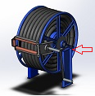
Присоединение барабана к линии:
-фланец □ DN____мм.
-CAMLOCK □ тип__, ДУ___мм.
-резьба □ ________
- другое □

- Комплектация барабана рукавом:

При заказе барабана в комплектации с рукавом отметить галочкой.
Да: | □
По умолчанию барабан рукавом не комплектуется!

- Тип привода барабана:

Необходимое отметить галочкой.
Электропривод с редуктором. □ | Ручной со съемной рукояткой. □ | Без привода. □
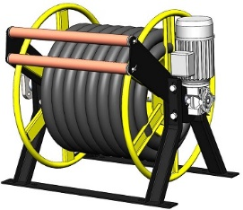 | 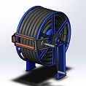
Ток питания:
-переменный □
-постоянный □
Напряжение питания
__________ В.
(220В,380В,12В,24В)

- Тип защитного кожуха:

Прямоугольный □ | Секторная крышка □ | Без кожуха □
 | 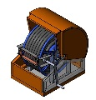 | 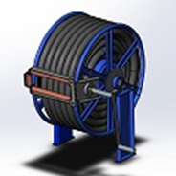

- Окраска грунт-эмаль Masscoat 155:

Цвет:
Код RAL:
Примечание:

